БЮДЖЕТНОЕ УЧРЕЖДЕНИЕ
ПРОФЕССИОНАЛЬНОГО ОБРАЗОВАНИЯ
ХАНТЫ – МАНСИЙСКОГО АВТОНОМНОГО ОКРУГА-ЮГРЫ
«НИЖНЕВАРТОВСКИЙ СТРОИТЕЛЬНЫЙ КОЛЛЕДЖ»

ОТКРЫТОЕ УЧЕБНОЕ ЗАНЯТИЕ
ПЛАН УРОКА

Профессионального модуля ПМ 1. Информационно-документационная деятельность
МДК 01.01. Документационное обеспечение управления

46.01.01 «Секретарь» (Секретарь-машинистка. Секретарь-стенографистка)
1 курс

Автор Косинская Светлана Николаевна,
мастер производственного обучения

Нижневартовск 2015
ОТКРЫТОЕ УЧЕБНОЕ ЗАНЯТИЕ

ПЛАН УРОКА

Профессиональный модуль ПМ 1. Информационно-документационная деятельность
МДК 01.01. Документационное обеспечение управления

Раздел. 1. Технология создания организационно-распорядительных документов в соответствии с ГОСТ Р 6.30-2003 Унифицированные системы документации. Унифицированная система организационно-распорядительной документации. Требования к оформлению документов.

Тема 1.3. Составление и оформление служебных документов.
Тема занятия: ДЕЛОВАЯ ПЕРЕПИСКА
Вид занятия: урок
Тип урока: урок-практикум
Курс – 2, группа – С-204 (профессия 46.01.01 «Секретарь»)
Дата – 18.12.2015

Цели и задачи урока:
Образовательные:
Цель: формирование профессиональных компетенций:
ПК 1.1. Составлять, редактировать и оформлять организационно-распорядительную документацию, создаваемую в организации, согласно требованиям Государственных стандартов (ГОСТ) по оформлению документов с использованием: современных видов организационной техники.
ПК 1.5. Выполнять машинописные работы различной степени сложности.
Формирование общепрофессиональных компетенций:
ОК 2. Организовывать собственную деятельность, исходя из цели и способов ее достижений, определенных руководителем.
ОК 3. Анализировать рабочую ситуацию, осуществлять текущий и итоговый контроль, оценку и коррекцию собственной деятельности, нести ответственность за результаты своей работы.
ОК 5. Использовать информационно-коммуникационные технологии в профессиональной деятельности.

Задачи:
1. Закрепить знания о видах, составлении и оформлении деловых писем.
2. Создание бланка письма с помощью шаблона MS Word/
3. Организация собственной деятельности, выбор типовых методов и способов выполнения профессиональных задач, оценка их эффективности и качества.

Развивающие:
Цель: Осуществление поиска и использование информации, необходимой для эффективного выполнения профессиональных задач, профессионального и личностного развития.
Задачи: Развивать умения принятия самостоятельных решений в стандартных и не стандартных ситуациях, и нести ответственность за принятые решения.

Воспитательные:
Цель: Формирование умения работать в коллективе и команде, эффективно общаться с руководством, коллегами, клиентами.
Задачи: Воспитание личностных качеств: организованность, целеустремленность, аккуратность.

Методы проведения занятия: решение практических задач (создание деловых писем).
Междисциплинарные связи: общеобразовательная учебная дисциплина «Информатика и ИКТ».
Материально-техническое оснащение:
1. Учебно-методический комплекс ПМ 1. Информационно-документационная деятельность по теме 1.3. Составление и оформление служебных документов. Косинская С.Н.
2. ГОСТ Р 6.30-2003 Унифицированные системы документации. Унифицированная система организационно-распорядительной документации. Требования к оформлению документов.
3. Литература: Ленкевич, А.Л. Делопроизводство. М. 2009. С.79-86.
4. Дидактическое обеспечение: Методические материалы «Образцы служебных документов». Косинская С.Н.
5. Оборудование: ПК, ОС Windows, текстовый процессор MS Word.

Ход урока:
1. Организационная часть (2 мин.): приветствие обучающихся, проверка присутствующих, проверка готовности к уроку.
2. Сообщение темы и цели урока (2 мин.).
3. Мотивация учебной деятельности, актуализация опорных знаний (10 мин.).
3.1. Создание у обучающихся мотивации к изучению темы.
Осмысление значимости выполняемой работы по изучению темы обучающимися для осуществления профессиональной деятельности.
На прошлом уроке мы рассмотрели разновидности деловых писем.
Деловая (служебная) переписка предприятия является носителем определенной информации и является правовым документом. Служебная переписка включает в себя различные виды документов, каждый из которых имеет свою цель.
Письмо – обобщенное название различных по содержанию документов, пересылаемых по почте, курьером, посредством факсимильной связи, электронной почтой.
Подготовка письма включает следующие стадии:
- изучение существа вопроса;
-сбор необходимых сведений, в т.ч. из предыдущей переписки;
- подготовка проекта письма;
- согласование проекта (при необходимости);
- подписание руководителем.
Проекты писем готовятся исполнителями по поручению руководителя предприятия. Письма оформляются на бланке письма. Деловое письмо оформляют как минимум в двух экземплярах. Первый экземпляр составляют на бланке письма и отсылают адресату, второй (копия) распечатывается на чистом листе бумаги и подшивается в дело как свидетельство выполненной работы и в дальнейшем используется при необходимости как информационно-справочный материал.
Составление текста письма и его оформление требуют творческого подхода. Каждый руководитель и каждый специалист должен быть не только компетентным в своей области деятельности, но и способным формулировать свои мысли и оформлять их в рамках требований нормативных документов.
Текст служебного письма должен отвечать условиям делового этикета, который проявляется в форме изложения текста письма. В деловой переписке должны быть исключены местоимения «Я», «ОН», вместо них примпеняются местоимения «МЫ», «ВЫ».

3.2. Актуализация знаний.
Устный фронтальный опрос:
-какие виды бланков вы знаете? (общий бланк, бланк письма, бланк конкретного вида документа, бланк должностного лица, бланк структурного подразделения);
- какие документы можно оформлять на бланке письма? (служебные или деловые письма);
- дайте определение служебному (деловому) письму (служебное письмо – это обобщенное название различных по содержанию документов, выделяемых в связи с особым способом передачи текста);
- перечислите разновидности деловых писем (инициативное письмо – письмо, требующее ответа; выражает просьбу к адресату в решении каких-либо вопросов;
письмо-ответ – по содержанию носят зависимый характер относительно инициативных писем: тема их текста уже задана и остается изложить характер решения поставленного в инициативном письме вопроса. Ответ всегда должен быть изложен в конкретной и четкой форме;
рекламное письмо – разновидность информационного письма направляется конкретному адресату и содержит подробное описание рекламируемых товаров или услуг;
письмо - приглашение – предлагает адресату принять участие в каком-либо проводимом мероприятии. В нем указывается характер проводимого мероприятия, сроки проведения и условия участия в нем;
письмо – подтверждение – содержит сообщение о получении какого-либо отправления (письма, телеграммы). Письмо может подтверждать какой-либо факт, действие. Начинается эта разновидность письма словами, образованными от глагола «подтверждать»;
сопроводительное письмо – это часто составляемый документ, который информирует адресата о направлении ему прилагаемых документов;
письмо – извещение – создается для конкретного адресата, чаще всего является ответом на запрос. Оно начинается словами «извещаем», «сообщаем», «ставим вас в известность». Далее излагаются какие-либо факты;
гарантийное письмо – содержит обязательство или подтверждение оплаты работ, продукции, услуг, аренды, качества и сроков выполнения работ; гарантийные письма адресуются организациям или лицам;
- какой нормативный документ устанавливает состав реквизитов, требования к оформлению реквизитов документов, бланкам документов? (ГОСТ Р 6.30-2003 Унифицированные системы документации. Унифицированная система организационно-распорядительной документации. Требования к оформлению документов;
- в зависимости от расположения реквизитов устанавливают три варианта бланков, какие? (угловой, продольный, флаговый);
- перечислите реквизиты бланка письма (наименование организации, являющейся автором документа, закрепленное в ее учредительных документах);
справочные данные об организации включают в себя: почтовый адрес; № телефона, сведения по усмотрению организации (номер факса, телекса, счета в банке, адрес электронной почты и т.д.); дата документа является дата его подписания, оформляется арабскими цифрами в последовательности: день месяца, месяц, год. Например, 05.06.2005. Допускается словесно-цифровой способ оформления даты, например, 5 июня 2005 г.; регистрационный номер документа состоит из его порядкового номера по регистрационному журналу входящей или исходящей корреспонденции; ссылка на регистрационный номер и дату документа включает в себя регистрационный номер и дату документа, на который должен быть дан ответ; место составления документа указывают в том случае, если затруднено его определение по реквизиту «Наименование документа»; заголовок к тексту включает в себя краткое содержание документа, должен отвечать на вопросы: о чем? (о ком?); текст документа; подпись документа (в состав реквизита «Подпись» входят: наименование должностного лица, подписавшего документ, личная подпись; расшифровка подписи (инициалы, фамилия);отметка об исполнителе включает в себя инициалы и фамилию исполнителя, номер его телефона. Располагается на лицевой или оборотной стороне последнего листа документа в нижнем левом углу.

Закрепление материала. Деловая игра «Вам письмо».
Группе предлагается разделиться на две команды. Каждая команда становится коллективом одного из дочерних акционерных обществ – ДАО «Ромашка» и ДАО «Незабудка».
Каждой команде предлагается выбрать директора, он возглавит команду.
Задание 1. Перечислите реквизиты, НЕ входящие в состав реквизитов письма:
1. Наименование вида документа
2.Гриф согласования документа
3. Резолюция.
4. Дата
5. Гриф утверждения документа
6. Регистрационный номер
7. Место составления и издания
8. Заголовок к тексту
9. Адресат
10. Текст
11. Подпись
12. Справочные данные об организации
13. Визы согласования документа
14. Отметка о наличии приложения
15. Ссылка на дату и регистрационный номер
16. Оттиск печати
Обоснуйте свой выбор (согласно ГОСТ Р 6.30-2003).

Задание 2. Необходимо наиболее полно ответить на вопросы, заданные преподавателем. Команды отвечают по очереди, если на вопрос будет дан неполный или неверный ответ, то команда-конкурент имеет право дополнить данный ответ или дать свой.
Один правильный ответ – 1 балл.
1. Какими ключевыми фразами начинаются письма-напоминания? (напоминаем Вам; вторично напоминаем Вам; обращаем Ваше внимание на то, что; ставим Вас в известность, что).
2. В чем особенность составления гарантийного письма? (гарантийное письмо подписывается руководителем предприятия и главным бухгалтером).
3. В чем особенность составления писем-поздравлений? (письма-поздравления могут оформляться не только на бланке организации, но и на специальной бумаге различной цветовой гаммы, украшенной орнаментом, водяными знаками, имеющей большую плотность и т.д.).
4. Из каких частей состоит реквизит текст сложного письма? (из трех или более смысловых частей: вступление (введение), основная часть, заключение).
5. В каком случае отсутствует ссылка на регистрационный номер и дату? (при составлении инициативного письма).
6. В чем особенность составления сопроводительных писем? (они используются для отправки документов, не имеющих адресной части).
7. Какими бывают письма по количеству отражаемых вопросов? (простыми и сложными).
8. В каком случае составляется служебное письмо-напоминание? (когда организатор-партнер не выполняет взятые на себя обязательства или принятые договоренности).
9. Определение письма-предложения? (деловое письмо, направляемое потенциальному партнеру с предложениями о сотрудничестве в различной форме).
10. Определение письма-запроса? (служебное письмо, направляемое с целью получения каких-либо официальных сведений или документов).

Задание 3. Команде ДАО «Ромашка». Составить письмо-просьбу (продольное расположение реквизитов) о бронировании места в гостинице г. Пензы для ведущего специалиста службы ДОУ ОАО «Айланд» на период с 13 по 25 марта 2009 года. Отметить в письме, что плата за проживание будет произведена за наличный расчет. Остальные данные указать самостоятельно. (Приложение 1). 2 балла.
Команде ДАО «Незабудка». Составить письмо-извещение (продольное расположение реквизитов) проектно-сметной компании «НЭСКО» московской фирме «Нега» о причинах задержки разработки проектной документации на строительство жилого дома. Остальные данные указать самостоятельно. (Приложение 2). 2 балла.

Задание 4. Определите, к какому из видов писем относятся пред ставленное ниже деловое письмо ( 2 балла):

(Информационное письмо)

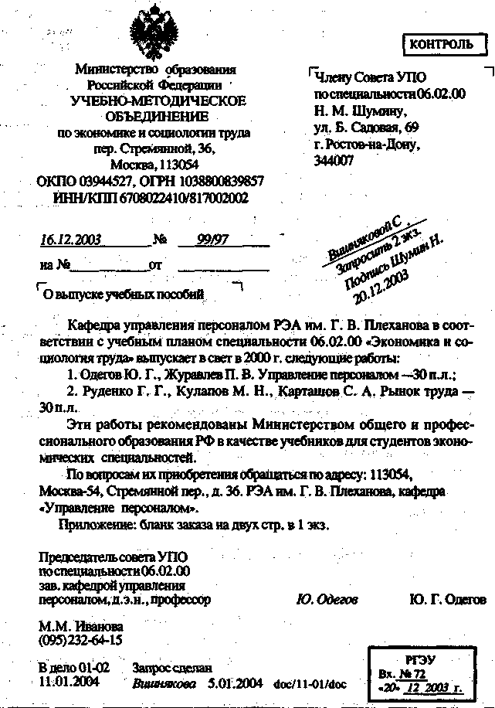

5. Обсуждение результатов работы – 15 мин.
6. Подведение итогов. Анализ урока, оценка знаний, подведение итогов. Сегодня на уроке мы закрепили знания разновидности, составления и оформления деловых писем.
7. Домашнее задание. 1. Литература: Ленкевич, А.Л. Делопроизводство. М. 2009. С.79-86.
2. Конспект лекции.

Преподаватель (мастер п/о) С.Н. Косинская

ПРИЛОЖЕНИЕ 1

ОТКРЫТОЕ АКЦИОНЕРНОЕ ОБЩЕСТВО «АЙЛАНД»
(ОАО «АЙЛАНД»)
пр. Возрождения, г. Казань, 000000, тел (3466)244-25-67;
факс (3466) 244-25-68; e-mail: kejtj@mail.ru
ОКПО 02747280, ОГРН 1046600480759, ИНН/КПП 7607032410/717002003
22 февраля 2014 г. № 15
На № ___ от _________

Директору гостиницы «ЗОРЬКА»
г. Пенза
М.С. Королёву

Просим Вас забронировать место в гостинице ведущему специалисту службы ДОУ ОАО «Айланд» Иванову Петру Ивановичу, на период с 13 по 25 марта 2009 года.
Оплата за проживание будет произведена за наличный расчет.

Директор В.Е. Елина
Главный бухгалтер И.И. Иванова

С.Н. Иванова
24456

ПРИЛОЖЕНИЕ 2

ПРОЕКТНО-СМЕТНАЯ КОМПАНИЯ «НЭСКО»

пр. Возрождения, г. Казань, 000000, тел (3466)244-25-67;
факс (3466) 244-25-68; e-mail: kejtj@mail.ru
ОКПО 02747280, ОГРН 1046600480759, ИНН/КПП 7607032410/717002003
22 февраля 2014 г. № 15
На № ___ от _________

Директору фирмы «Нега»
г. Москва
М.С. Королёву

Уважаемый Максим Сергеевич!

В связи с невыполнением работ конструкторским бюро по разработке проектной документации на строительство жилого дома, проектная документация будет выслана позже. Сроки сообщим в дальнейшем.

Директор В.Е. Елина
Главный бухгалтер И.И. Иванова

С.Н. Иванова
2445678

